**ĐẠI HỌC QUỐC GIA THÀNH PHỐ HỒ CHÍ MINH**

**TRƯỜNG ĐẠI HỌC KHOA HỌC TỰ NHIÊN**

**KHOA CÔNG NGHỆ THÔNG TIN**

**MÔN:THỰC TẬP MẠNG MÁY TÍNH**

**BÁO CÁO BÀI TẬP TUẦN 8**

**Access List**

**Lớp: 09HCA**

**Họ tên : Võ Huỳnh Đan**

**MSSV : 0941037**

**Bài làm:**

1. **Mô hình thực hiện :**

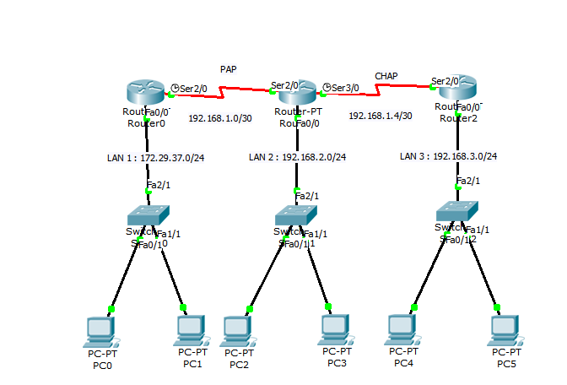

1. **Access-list dạng số**
2. **Access-List dạng standard**

Áp dụng 1 :

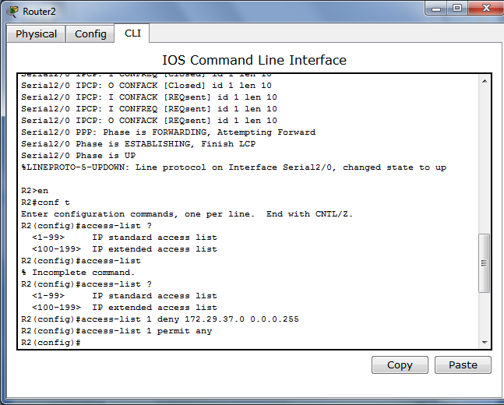

Cấm các máy thuộc đường mạng 172.29.37.0/24, cho phép các máy còn lại

Áp dụng access-list này vào cổng Fa0/0 của R2, hướng out

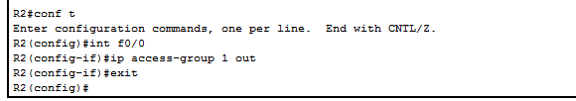

**Thử nghiệm ping từ PC0, PC1 tới PC4 và PC5 đều thất bại**

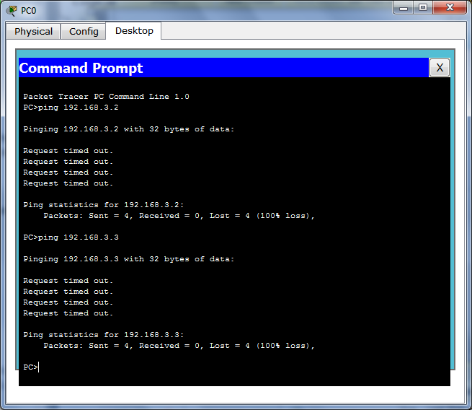

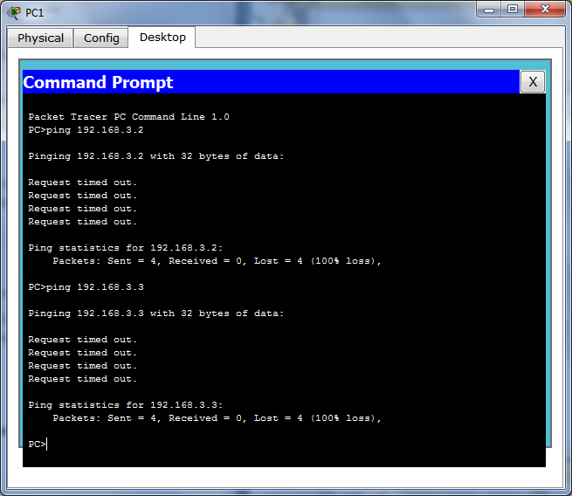

**Trong khi Ping tới PC2 và PC3 vẫn thực hiện được**

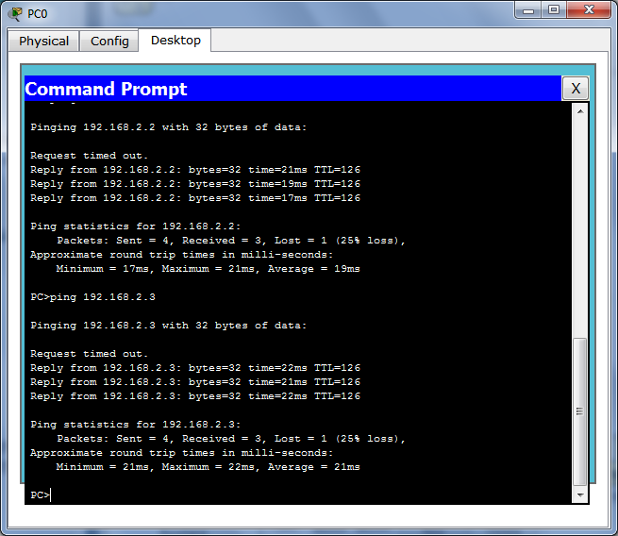

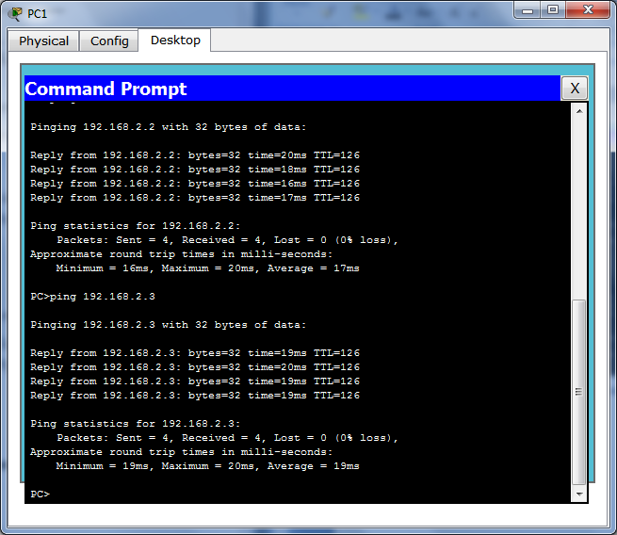

1. **Access-List dạng extended**

Áp dụng 2 :

Dùng extended access-list cấm PC1 đến mạng LÀN

* Ta đặt access-list này tại cổng fa0/0 của R0

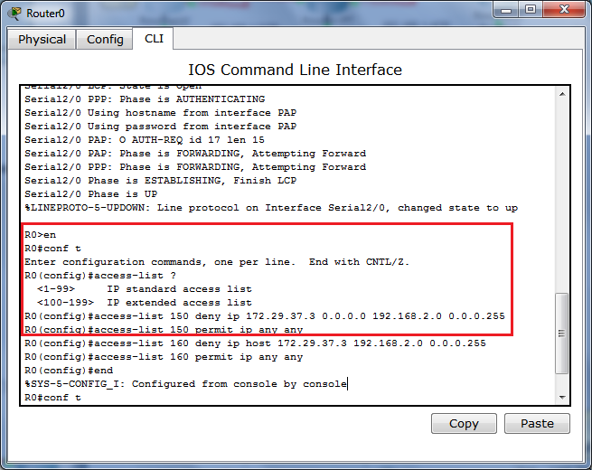

Xây dựng 1 access-list khác co tính năng tương tự

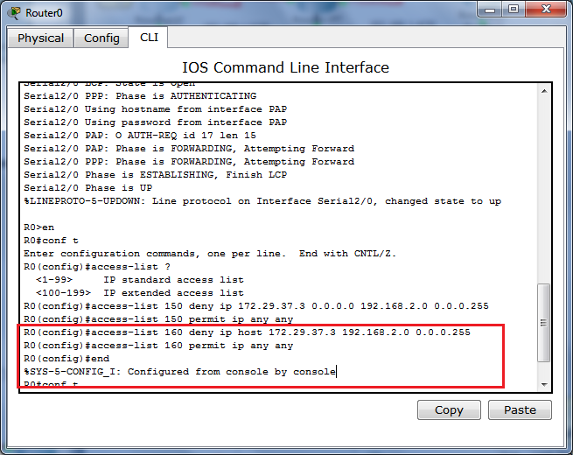

Áp dụng access-list này vào cổng fa0/0 theo chiều in :

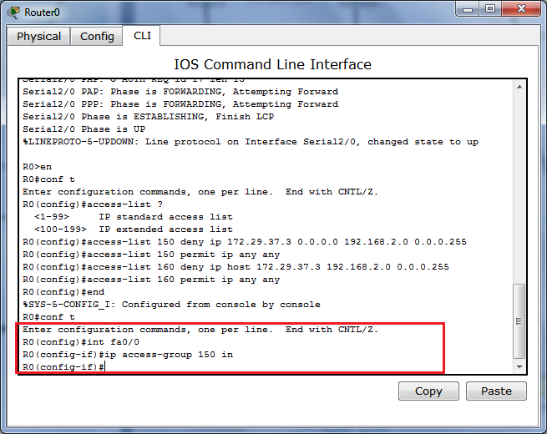

Thử nghiệm :

**Ping từ PC1 đến mạng LAN2 không thành công**

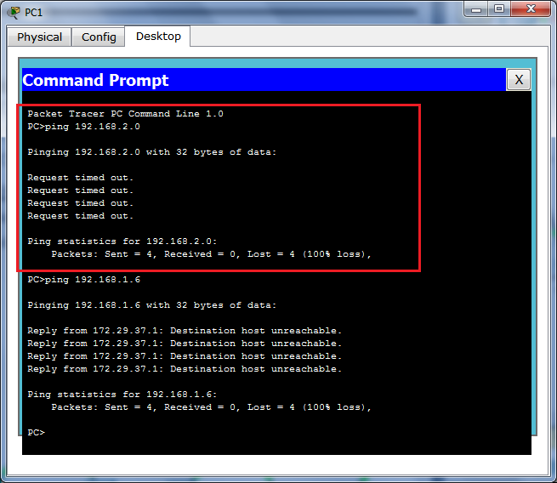

**Ping từ PC0 đến mạng LAN2 thành công**

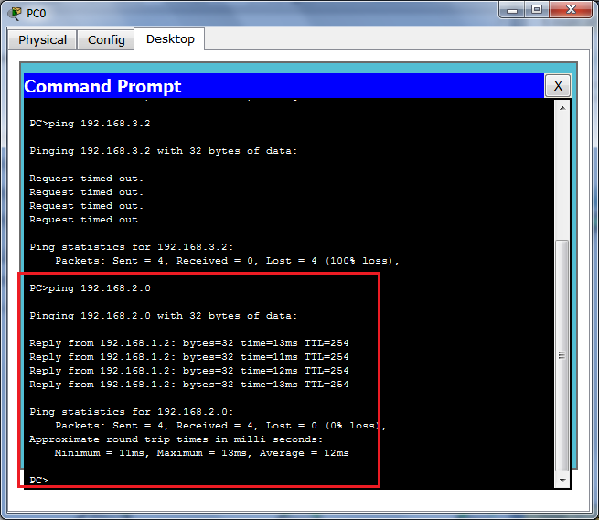

Áp dụng 3 :

Cấm Router PC4 ( 192.168.3.2/24) connect đến dịch vụ FPT trên PC1.

Ta chặn trên Router 2 :

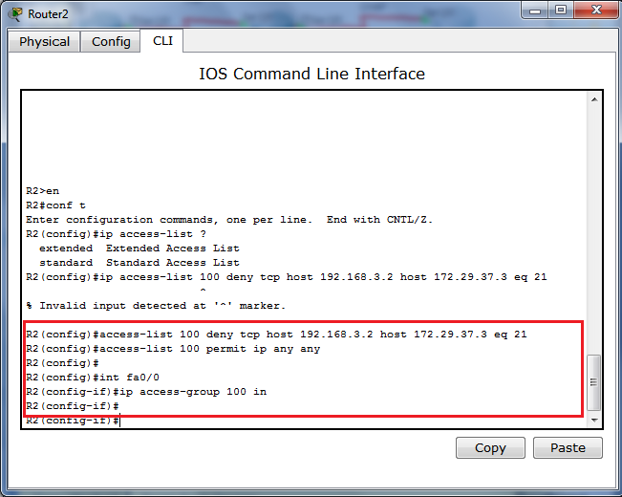

1. **Access-List dạng tên**

Áp dụng 4 :

Cấm Router1 có ip 192.168.1.5 telnet đến Router2

Giả sử ta đặt access-list này tại Router2

Ta tạo 1 list access-list dạng tên :

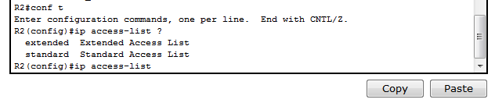

Có thể dùng từ khóa standard hoặc extended để cho biết loại access-list.

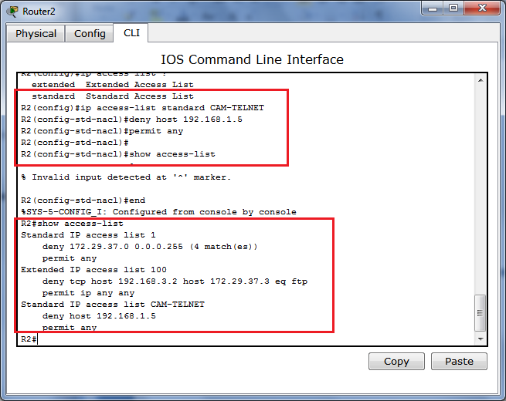

Thực nghiệm :

Cấu hình Telnet :

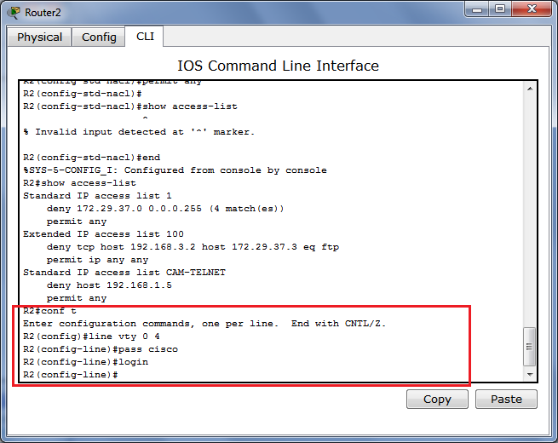

Từ R1 telnet đến R2

Áp dụng access-list vào cổng telnet, ta có thể dùng câu lệnh dành riêng : access-class

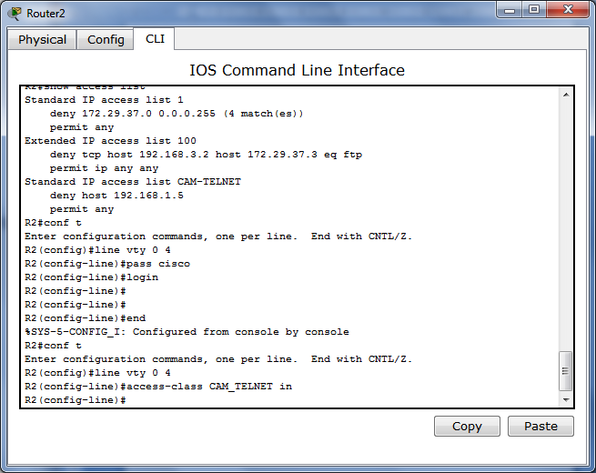

Lúc này telnet từ R1 đến R2 không thành công

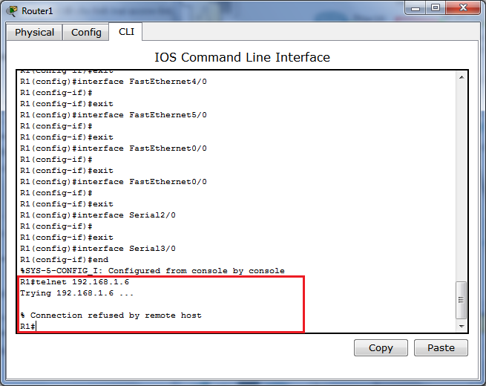

**--- HẾT ---**